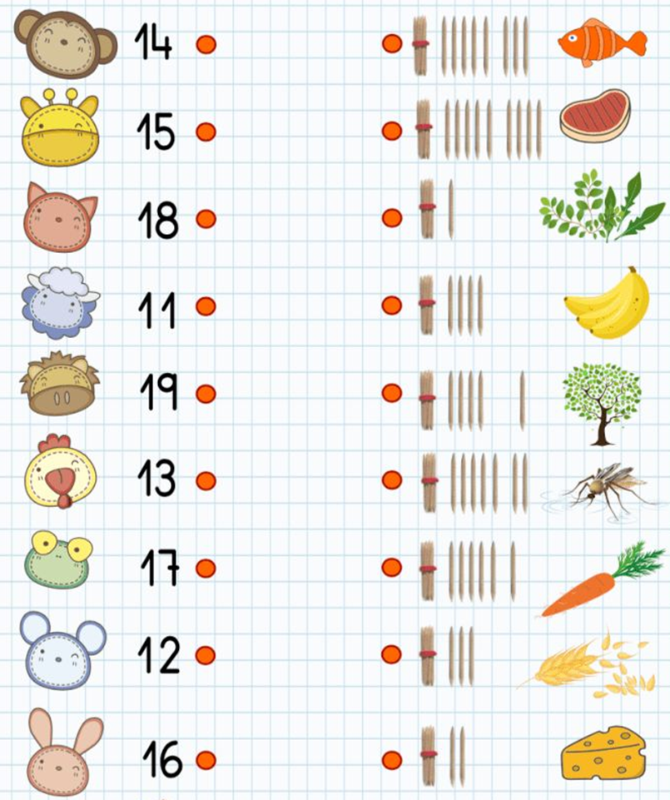
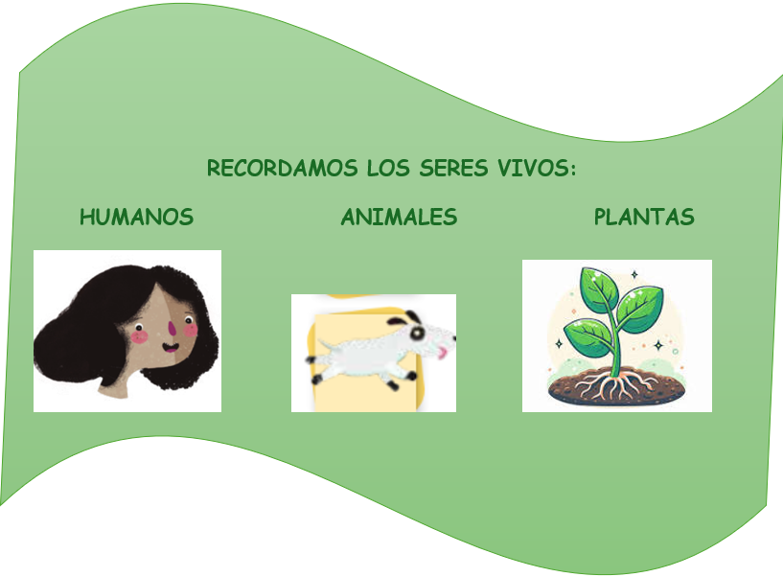

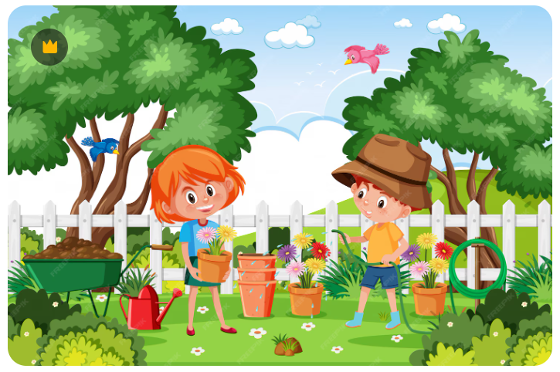

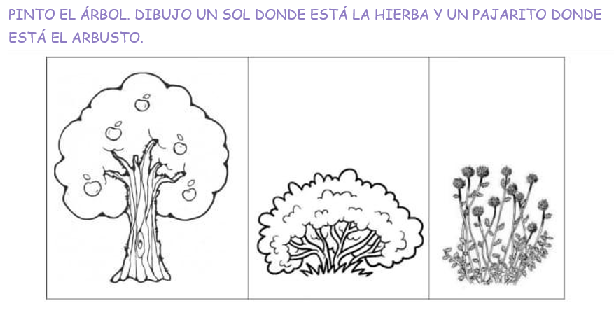

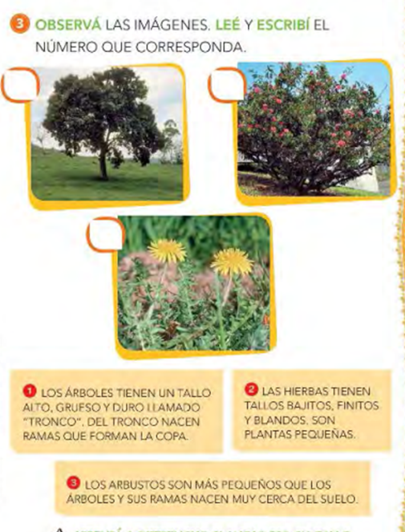
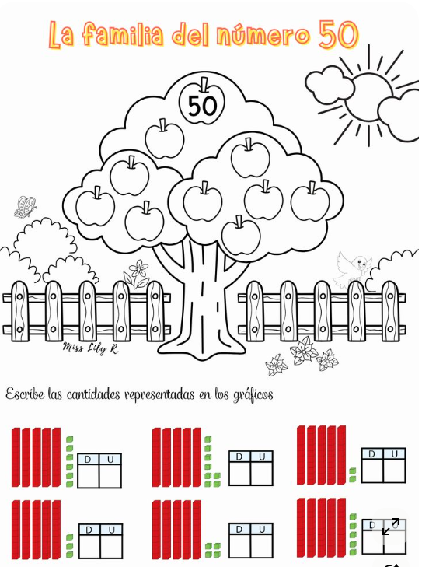



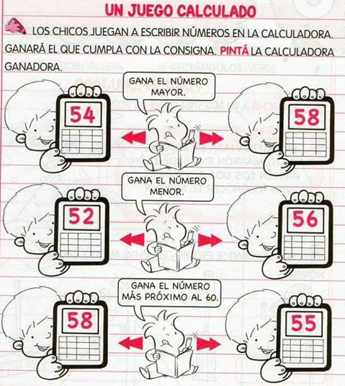
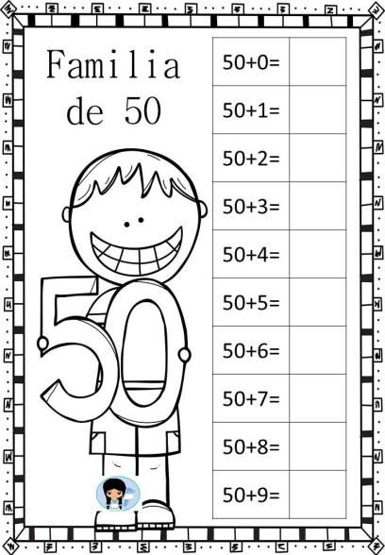

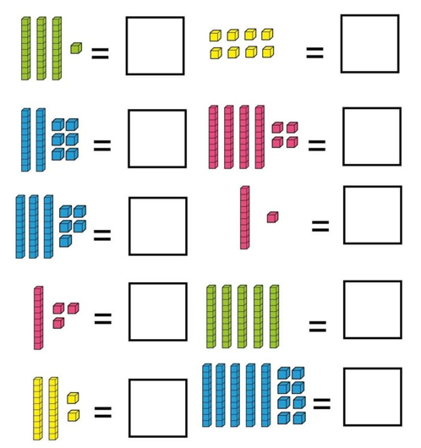

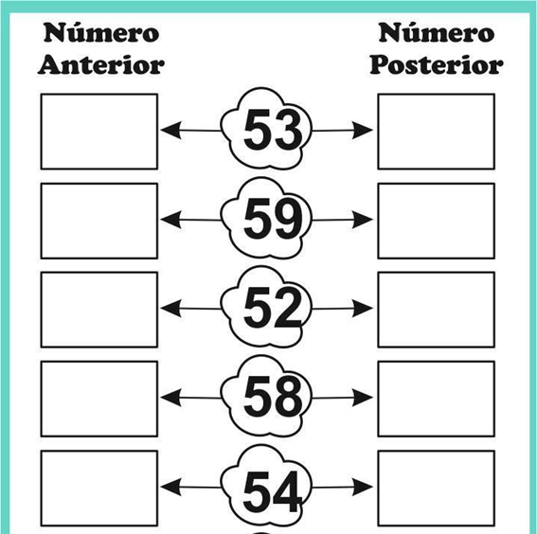

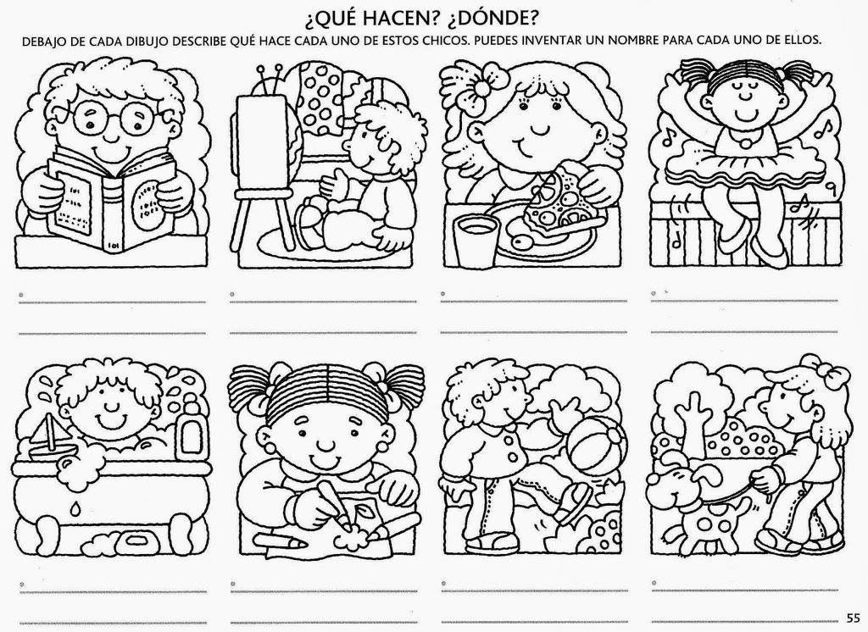
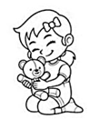

EN CASA

1.- ESCRIBÍ UNA ORACIÓN GORDITAS CON CADA IMAGEN.
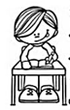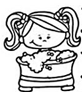

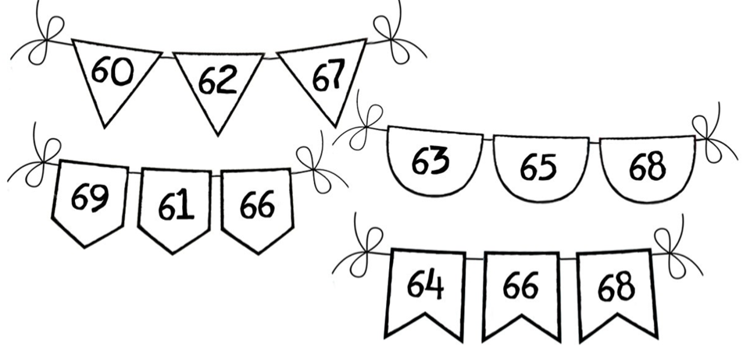

LEO Y ENGORDO LAS ORACIONES.

 LA NENA __________ JUEGA AL TENIS ___________________ .

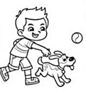 TOMÁS _________ LE TIRÓ LA PELOTA __________ A SU

PERRO ________________________ .

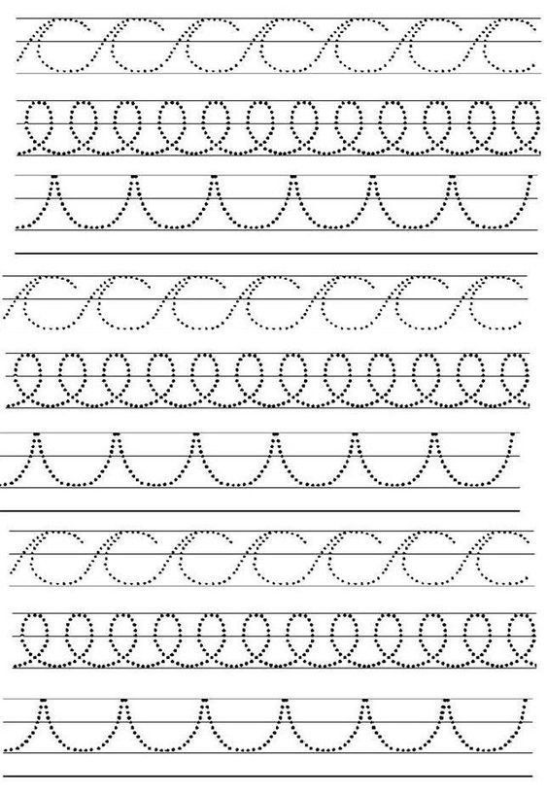
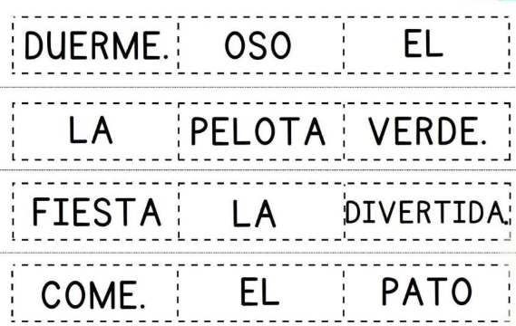

RODEO LA ORACIÓN QUE ES GORDITA.

MI TÍA ANA SALE DE PASEO POR EL PARQUE CON SU BOLSO AZUL.

MI TÍA SALE DE PASEO.

LA MARIPOSA VUELA.

LA MARIPOSA COLORIDA VUELA SOBRE LAS MARGARITAS BLANCAS.
EN CASA

1.- PEGO DOS FIGURITAS Y ESCRIBO UNA ORACIÓN GORDITA PARA CADA UNA.
2.- REMARCO LAS LÍNEAS.
